МИНИСТЕРСТВО ОБРАЗОВАНИЯ И НАУКИ РЕСПУБЛИКИ ДАГЕСТАН МУНИЦИПАЛЬНОЕ КАЗЕННОЕ ОБЩЕОБРАЗОВАТЕЛЬНОЕ УЧРЕЖДЕНИЕ «НИЖНЕКАЗАНИЩЕНСКАЯ СРЕДНЯЯ ОБЩЕОБРАЗОВАТЕЛЬНАЯ ШКОЛА №4 им. М.ХАНГИШИЕВА» РЕСПУБЛИКА ДАГЕСТАН БУЙНАКСКИЙ РАЙОН,С.НИЖНЕЕ-КАЗАНИЩЕ 368205
____________________________________________________________________________________________
Информация
о проведенных новогодних мероприятиях.
№ | Мероприятия | Дата | Классы | Количество учащихся | Результат | Ответственные
1 | «Новогодний утренник». | 28.12.2017г. | 1 | 14 | 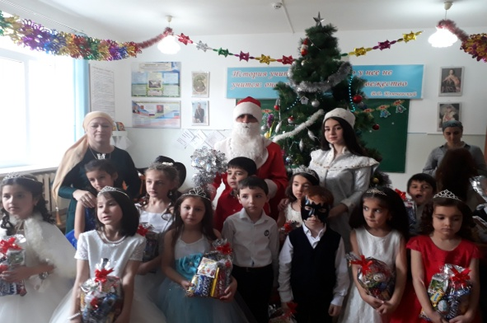  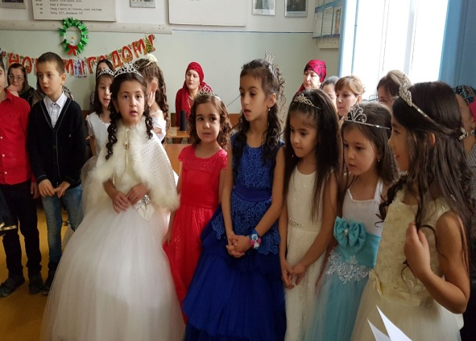 | Гусейнова С.Ш.-зам. по ВР.  Кл.рук.- Гусейнова С.Ш.
2 | «Новогодняя сказка» | 28.12.2017г. | 2 | 12 | 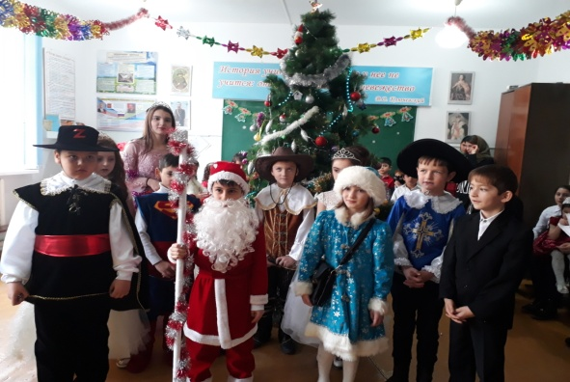 | Гусейнова С.Ш.-зам.по ВР.  Кл.рук.- Бамматова А.Б.
3 | «Новогодние забавы» | 28.12.2017г. | 3 | 9 | 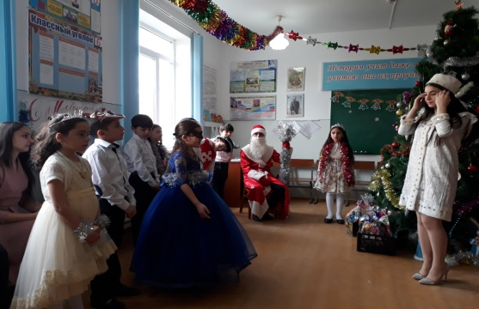  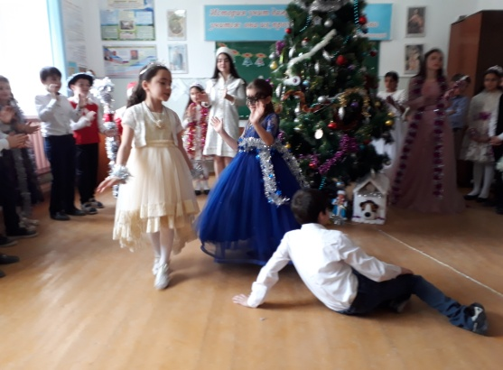 | Гусейнова С.Ш.-зам.по ВР.  Кл.рук.- Салаватова М.С.
4 | «Новогодние забавы» | 28.12.2017г. | 4 | 11 | 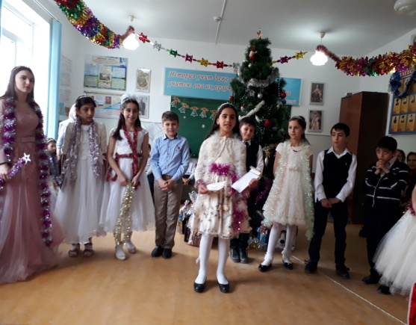 | Гусейнова С.Ш.-зам.по ВР.  Кл.рук.- Гаджиева А.Н.
5 | «Новогодние чудеса» | 28.12.2017г. | 5 | 5 | 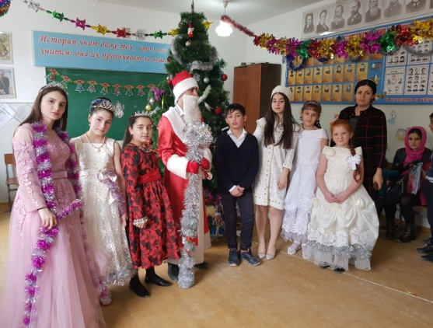 | Гусейнова С.Ш.-зам.по ВР.  Кл.рук.- Вайланматова А.З.
6 | «Новый год стучит в окно» | 28.12.2017г. | 6 | 7 | 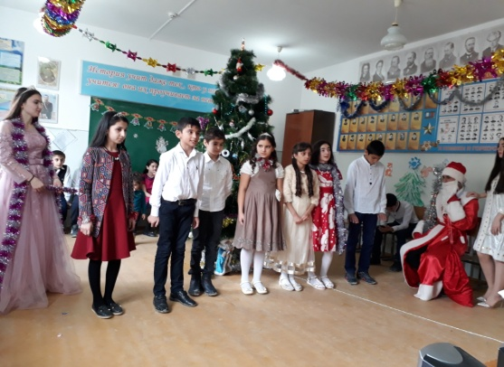 | Гусейнова С.Ш.-зам.по ВР.  Кл.рук.- Магомедова М.М.
7 | «Волшебная елка» | 28.12.2017г. | 7 | 15 | 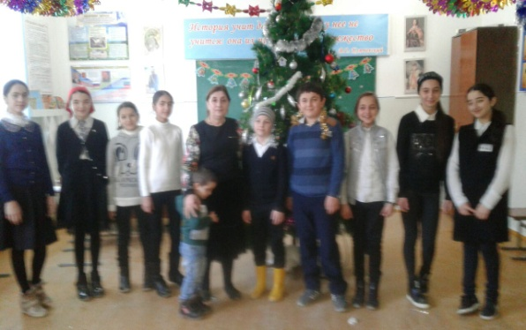 | Гусейнова С.Ш.-зам.по ВР.  Кл.рук.- Магомедова П.М.
8 | «Новогодний Бал маскарад » | 28.12.2017г. | 8 | 15 | 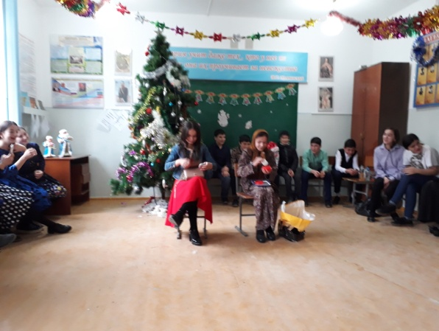 | Гусейнова С.Ш.-зам.по ВР.  Кл.рук.- Яхьяева З.Н.
9 | «Новогодний Бал маскарад » | 28.12.2017г. | 9 | 15 | 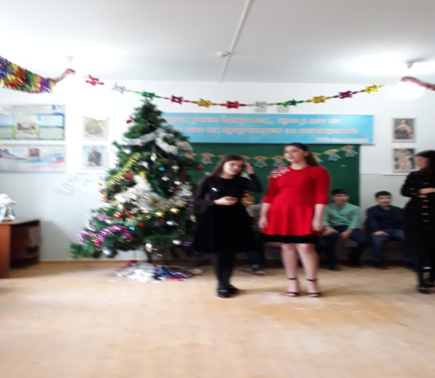 | Гусейнова С.Ш.-зам.по ВР.  Кл.рук.- Вайланматова М.К.
10 | «Новогодний Бал маскарад » | 28.12.2017г. | 10 | 5 | 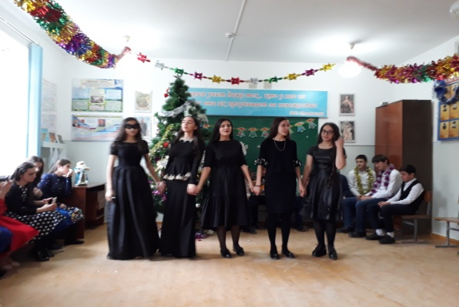  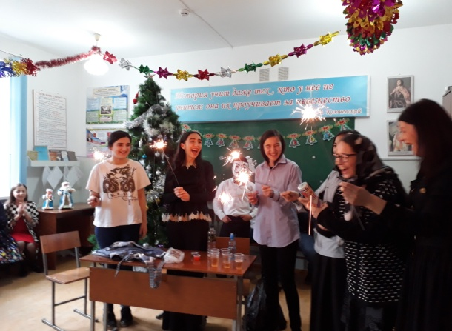 | Гусейнова С.Ш.-зам.по ВР.  Кл.рук.- Гаджиева А.Г.
11 | «Новогодний Бал маскарад » | 28.12.2017г. | 11 | 6 | 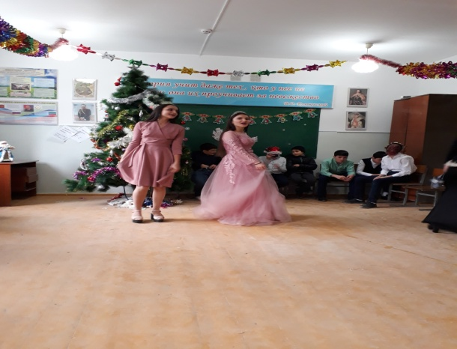 | Гусейнова С.Ш.-зам.по ВР.  Кл.рук.- Султанбекова С.Ш.

Директор школы /Абдуллатипова З.И./
Зам. по ВР /Гусейнова С.Ш./

